

《面向对象程序设计》

实验报告

|  |  |
| --- | --- |
| 班 级： | **计203** |
| 学 号： | **20002462** |
| 姓 名： | **刘子言** |
| 指导教师： | **梁建宁** |

信息科学与工程学院

2021年 11 月

**实验五、多态性**

**【实验目的】**

1、理解运算符重载

2、掌握利用友元函数与成员函数实现运算符重载。

**【实验内容】**

1. 用操作符重载（采用友元函数）实现复数加、减运算。

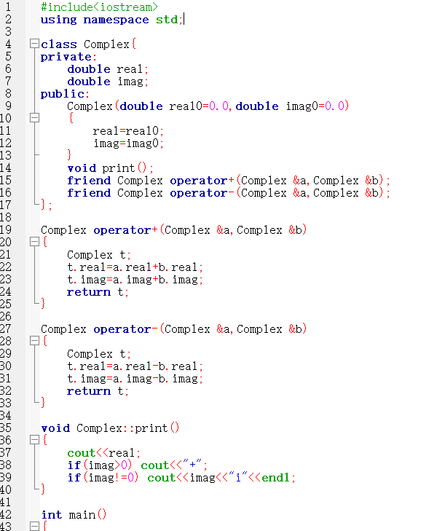**实验代码：**

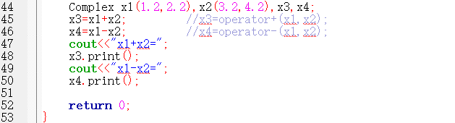**运行结果：**

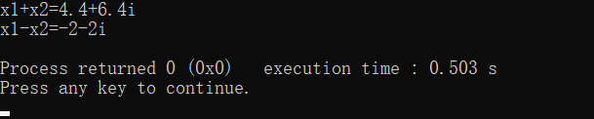

1. 用操作符重载（采用成员函数）实现复数乘、除运算。

**实验代码：**

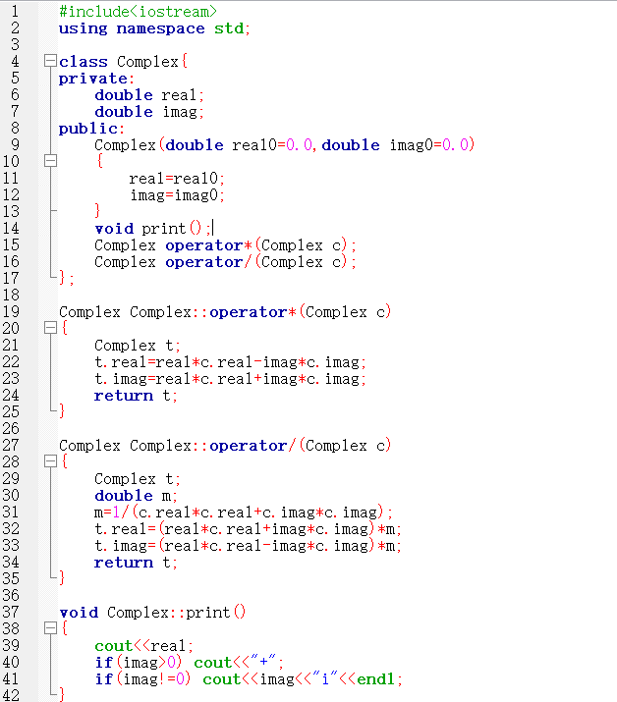

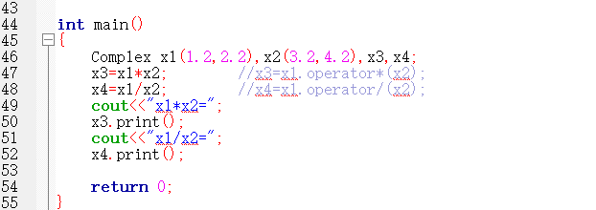

**运行结果：**

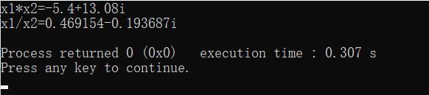

1. 编程实现一个student类，管理一个学生的基本信息，包括学生姓名、学号、语文成绩、数学成绩、英语成绩等数据成员，然后在main函数中，从键盘输入得到一个学生的基本信息，最后输出所有数据成员值到屏幕上；

在以上student类的基础上分别用成员函数和友元函数两种形式重载“= =”运算符，判

断二个student对象的成绩是否相等(判定依据是三门平均分)；

在以上student类的基础上分别用成员函数和友元函数两种形式重载“>”运算符，判断

二个student对象的成绩关系。

并在main函数中完成两个对象的“= =”和“>”运算功能。

1. 编写student类，在main函数中从键盘输入学生信息，并输出所有数据到屏幕上

**实验代码：**

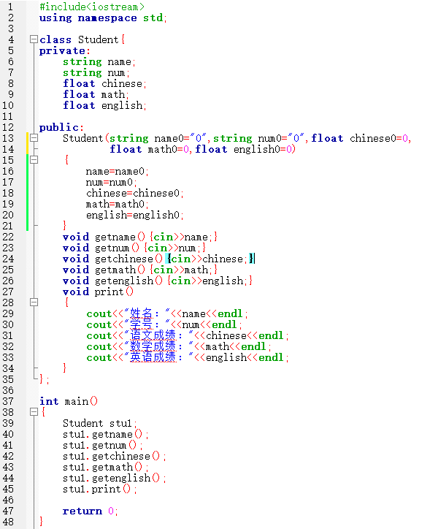

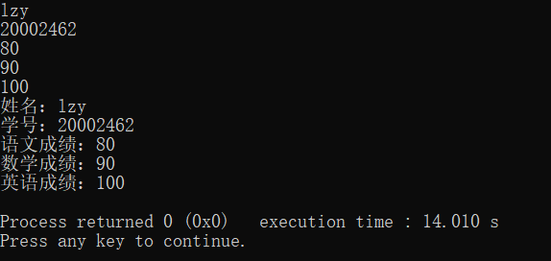**运行结果：**

1. 用成员函数形式重载“==”和“>”运算符

**实验代码：**

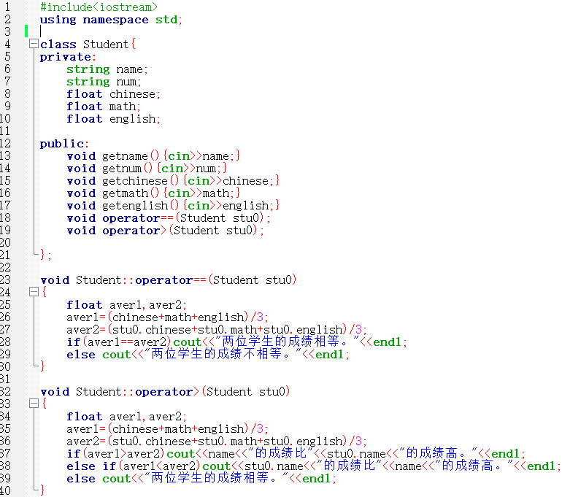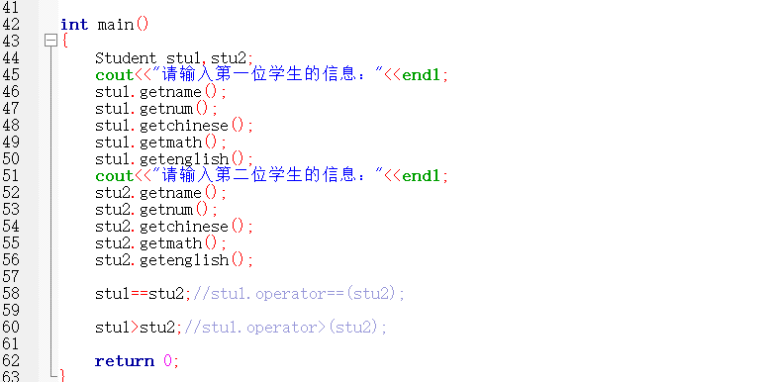

**运行结果：**

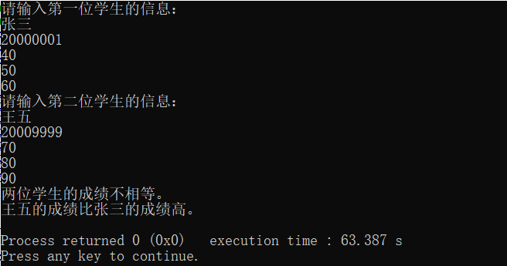

1. 用友元函数形式重载“==”和“>”运算符

**实验代码：**

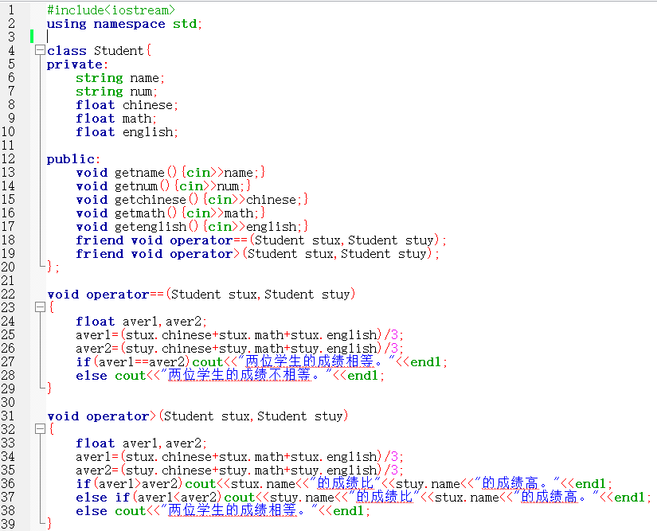

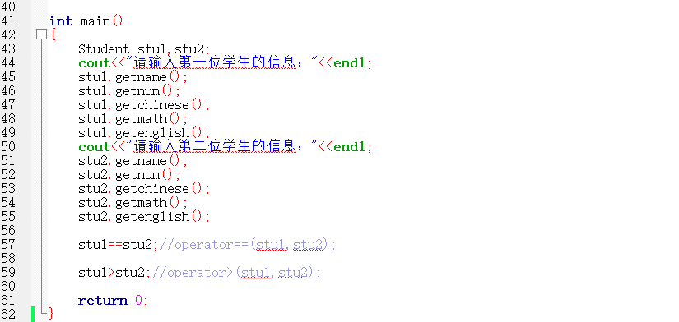

**运行结果：**

